
10月 勉強、人間関係、伝道、
27(月) 訓練がよくできる方法
みことば みことばを宣べ伝えなさい。時が良くても悪くてもしっかりやりなさい。
Ⅱテモテ4:1～5 寛容を尽くし、絶えず教えながら、責め、戒め、また勧めなさい。 (2)
どうすれば、勉強もよくできて、友だちともなかよくできて、伝道訓練もよく受けることができるのでしょうか。訓練を受けて、その中で勉強すればよいのです。グローブ（丁子）という植物をふむと、その香りが百里（とても遠くまで）届くということで、百里香ともよばれています。訓練の中で勉強ができれば、ことばで言わなくても、友だちが分かるようになります。この時に福音を伝えて、福音の根をおろすほど助けてあげると、友だちとの関係もよくなることができます。

１．まず最初に訓練の重要性を知りましょう
福音は最高だな!」「祈れば答えられるんだな!」「あ、これが伝道なんだな!」とさとったあとに、学校の現場(世の中)に出て行けば、勝利します。伝道者と弟子が福音でおたがいに心が通じる時に、学校現場に奇跡が起こります。最後に、唯一の祝福を受けるしかない生活が始まります。総理のヨセフは、奴隷だった時から生活に成功して、ダビデ王は羊飼いだった時から、節度ある生活を送っていました。

２．福音で力を得て勉強しましょう
学校の友だちを見れば、勉強がよくできるように、いろいろな塾に行って、いっしょうけんめいにしています。しかし、かならず人が解決できない霊的な限界にぶつかります。しかし、レムナントはちがいます。福音と祈りと伝道を通して聖霊に満たされて、その力で勉強しましょう。福音の力で勉強するのが最高の方法なのです。

３．伝道は証拠を持った者が当然に味わうことです
最初に、福音の中で勉強する人生を「私」が味わえば証拠が現れます。二つ目、かならずさわぎながら伝えなくても、友だちが証拠を見れば、すぐにわかるようになります。三つ目、福音をまったく知らない友だちには、直接、話してあげましょう。伝道は、証拠を持ったレムナントが当然に味わうことです。

４．人間関係は神様の祝福で完成されます

レムナントが一番悩むのが友だちの問題です(人間関係)。人は、みんなちがいます。この事実を認めて理解しましょう。友だちが一発なぐったら、同じように私も一発なぐろうと飛びかかるより、友だちを許して抱いてあげてください。そして、友だちの心の中にある傷を霊的な目で見て福音で答えをあたえてあげましょう。

私を世界福音化の主人公によんでくださり、導いてくださって感謝します。福音をさとって、訓練を受けて、勉強もして、伝道の証拠と人間関係の答えを毎日、味わうことができるように祝福してください。イエス･キリストのお名前によってお祈りします。アーメン
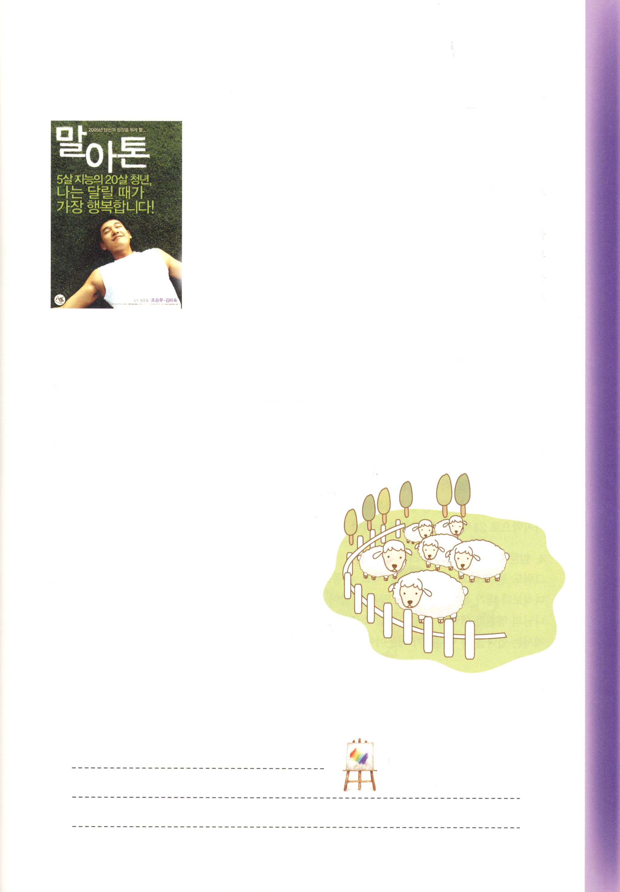
マラソン
<マラソン>という映画を見たレムナントはいますか。その主人公
「チョウォン」は、動物の王国が本当に好きです。ある日、地下鉄で
その動物(シマウマ)が見えたのです。それで、そのシマウマを触り

始めました。ところが、自分に来たのは腕力であり、非難する声で
した。主人公のチョウォンは、人々がなぜそうするのか理解ができ
ませんでした。
あるレムナントが泣いていました。ある年上の子におかしを取ら
れて、泣きはじめたのです。だれがしたのかと見たところ、その
主人公はまさに「愛の部のレムナント」でした。どうしようもなく、
おかしを取られたあとに、くやしくて泣いているレムナントと、その
横でなにもわからず、そのままおかしを食べている愛の部のレムナント。
こういう経験がありますか。映画の主人公チョウォンと実際に
おかしを取った愛の部のレムナント。その一方で、人がなぜそうなのか理解できないという表情のレムナント。大人たちが大声をはり上げても、何の話かわからないと、他のものをながめていたり、
つづいて自分がする行動をくり返すレムナント。
チョウォンは、しま柄のスカートを見て、動物の王国から出たシマウマだと見えたのでした。
それでシマウマを触っただけだったのです。おかしを取った愛の部のレムナントは、おかしを
食べたいという気がしたのです。おかしをとれば、年下の子が泣くようになったり、他の人から
しかられるということは、そこまで考えることもなく、まず行動したのです。これが自閉の特徴の
中の一つです。このように、その状況にあう行動や
表現をすることがむずかしいのです。

どのように助ければよいのでしょうか。
まず、その行動をするようになった理由を考えてみる
必要があります。上の行動の場合は、おかしを食べ
たくてした行動です。その後には、正しい行動について
説明しなければなりません。ことばだけではなく、行動で
くわしく見せてあげるのがさらによいのです。
そして、何よりも必要なことは、レムナントの祈りです。短い時間でも、愛の部のレムナントの
ために、祈ってあげる時間を作ってみてはどうでしょうか。神様は、レムナントの祈りを重く見て
答えられるからです
文_ヤン・スンソック牧師・インマヌエル教会愛の部 れきし きろく
私の歴史記録

10月 どのように新しく、
28(火) 始めるのでしょうか
みことば 私の福音とイエス・キリストの宣教によって、すなわち、世々に
ローマ16:25～27 わたって長い間隠されていたが、今や現わされて、永遠の神の命令に
従い、預言者たちの書によって、信仰の従順に導くためにあらゆる
国の人々に知らされた奥義の啓示によって、あなたがたを堅く
立たせることができる方、 (2)
１．私をどのように味わうべきでしょうか
聖書を見れば、義人はひとりもいないと言われています。ところが、キリストが十字架で死なれることによって神様が私たちに対するご自分の愛をあきらかにされたと言われました。罪とのろいで死んでいた私を、世界の基がおかれる前から選ばれ、王である祭司として、いのちの光を宣べ伝える預言者としてよばれました。これらすべてのものが、みな神様の恵みです。今の私の姿にだまされないでください。私の外見、私の家庭の背景、私の性格、すえてのことをこえて、神様の子どもとして私をよばれた神様の恵みに感謝しましょう。これが私を味わうことです。

２．答えをどのように味わうべきでしょうか
今、一番、答えられたい祈りの課題はありますか。それより先に、神様がもっとも望んでおられる願いが何かを発見してみましょう。ダビデ王は、宮殿でゆっくり休む答えをこえて、神様の願いである神殿建築にすべての心を向けました。伝道者パウロは、答えを受けることに関心を持つより、神様の願いである世界福音化に最高の関心を持ちました。

３．勉強(仕事)をどのようにすべきでしょうか
神様は、世界福音化の答えと神様の目標、そして、正確な道しるべをレムナントに見せてくださっています。まことの福音を持ったレムナントをいつも祝福してくださいます。また、まことの福音を味わうレムナントに最高に働いてくださいます。最後に、24時祈りで勉強を味わえば、すべての祝福を味わえます。

４．受けた祝福をどのように味わうべきでしょうか
絵もよくかいて、ピアノも上手にひけて、運動もよくできる親友がうらやましくて、ねたむ時が多くありますか。鼻たれ小僧より、私がもう少しよくできることが多いから、うぬぼれる時もありますか。祝福をたくさん受けることより、神様の永遠な契約がさらに重要で大切です。神様がたてられた契約を変える者はなく、神様は契約をかならずなしとげられるからです。

神様、レムナントのヨセフのように、人間関係がむずかしいときにがっかりせず、神様の愛をいっぱい受けたいです。人々に認められることより、神様の愛を心にいだいて、この福音を伝える伝道弟子にならせてください。私を愛してくださっているイエス･キリストのお名前によってお祈りします。アーメン
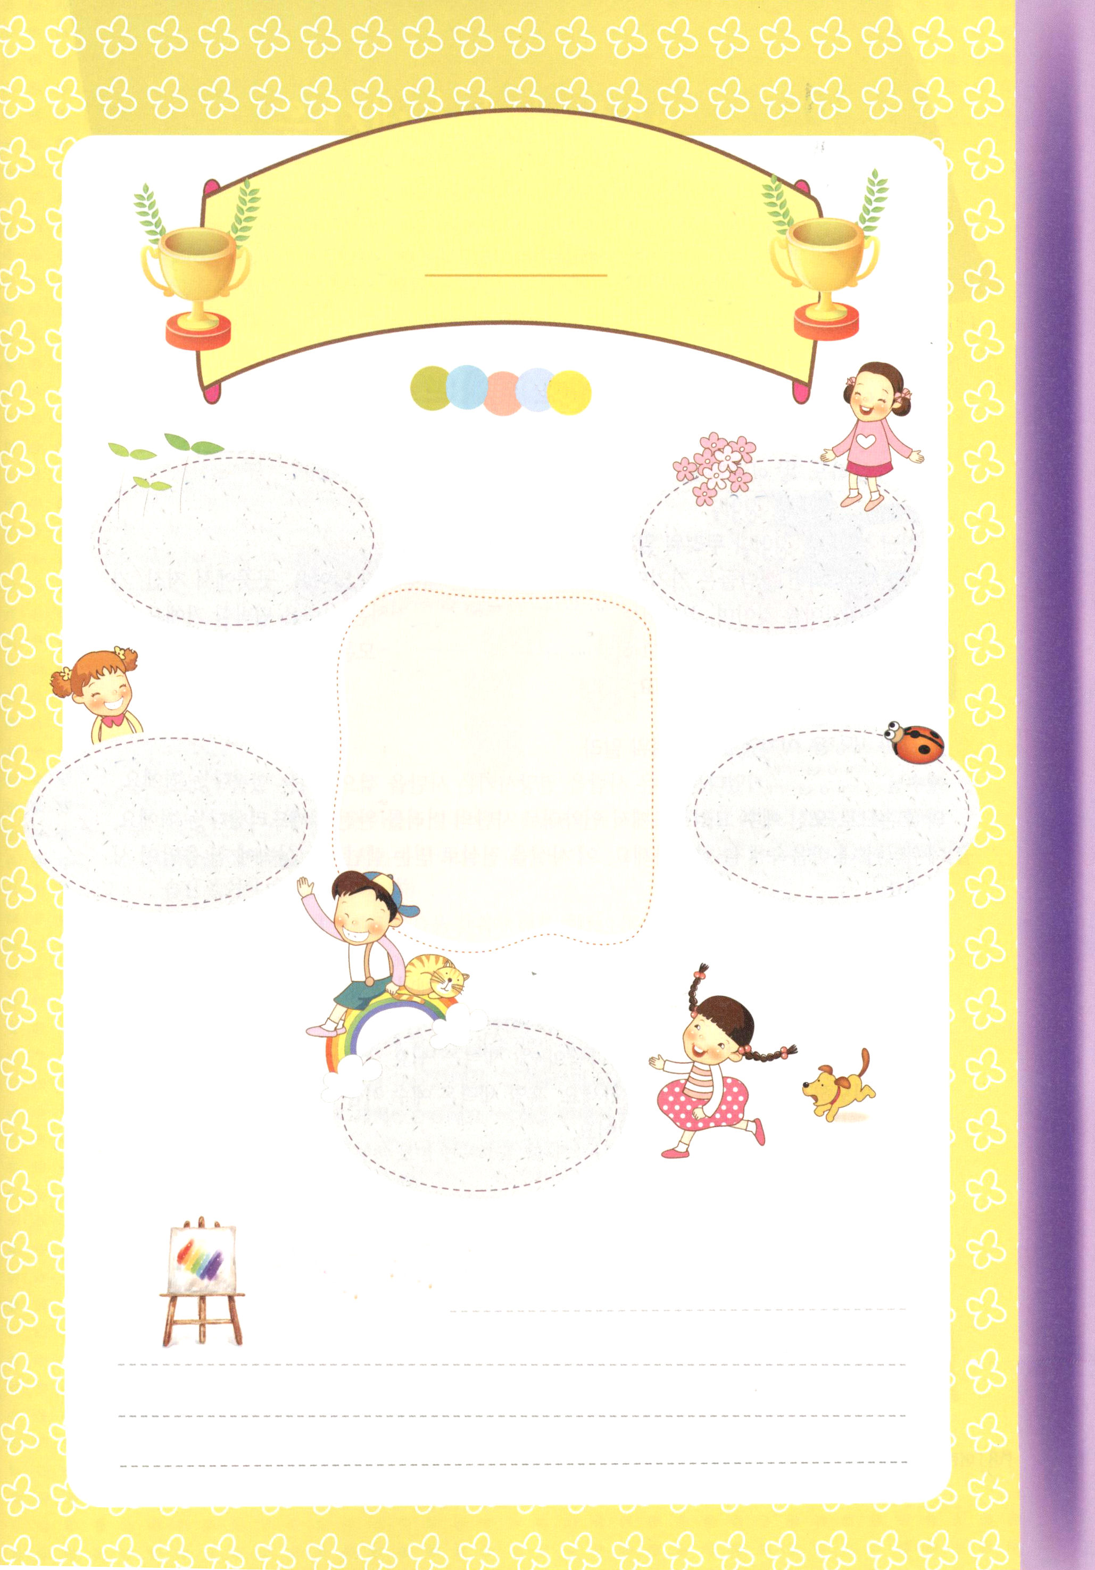

レムナント時代の
私は 主人公

レムナント です！

私の契約の祈り

祈り体質 運動体質

20年後の私の姿を
想像して書きましょう

伝道体質 勉強体質

成功体質

れきし きろく
私の歴史記録

10月 イエス様は、
29(水) この世に勝たれました

みことば わたしがこれらのことをあなたがたに話したのは、あなたがたが
ヨハネ16:25～33 わたしにあって平安を持つためです。あなたがたは、世にあっては
患難があります。しかし、勇敢でありなさい。わたしはすでに世に
勝ったのです。」(33)

おさない子の誘拐、殺人事件、親の事業の倒産、離婚など子どもたちがこわくなることが、家庭や学校、この世に多く起きています。しかし、ぜったいに心配したり、おそれたりしなくてよい理由があります。イエス様は、すでに勝たれたのです。

１．かん難の日が来るけれども、おそれてはならない
最後の時になれば、人々は自分のことだけ愛して、神様は愛しません。あちこちで地震、飢謹、戦争が起き、いんちきな教会が、福音を伝える人を迫害するでしょう。しかし、イエス様はおそれてはならないと言われました。かん難が来ても、すべての民族に福音が宣べ伝えられた後に終わりが来るはずだからです。

２．わたしが世に勝ったのでおそれてはならない
イエス様が世の中に勝ったということは、人をほろぼすサタンに勝たれたということです。女の子孫として来られたイエス・キリストが、契約のとおり、サタンの頭を完全に踏みくだかれたということです。イエス様が私の心の中にいつもともにいてくださいます。この事実を本当に信じるレムナントの生活に、まことの答えがはじまります。

３．勝つ権威をくださるので、おそれてはならない
神様は教会の働きをよくして、献金を多く出す人にだけ答えられるのでしょうか。ちがいます。それは誤解です。ところで、多くの人々が熱心に献身、奉仕をするのが信仰生活だと思っています。私たちはすでにイエス様を受け入れたその日から神様の子どもになりました。聖霊が私の心の中にともにおられて、私を導いてくださいます。私の祈りに答えてくださいます。暗やみの勢力はイエスの御名の前にくずれたので、レムナントは、おそれる必要がないのです。

この世に勝たれたイエス様が私（ ）といつもいっしょにいてくださって感謝します。今日から私の力で生きておそれることがないように、最初から最後まで、すべてのことにイエス様にしたがっていく祈るレムナントとして生きます。答えてくださるイエス･キリストのお名前によってお祈りします。アーメン



すきな絵や作文や詩を書きましょう

＜原本では、クロスワードパズルでしたが、日本語にするのはむずかしいので変えました＞

れきし きろく
私の歴史記録

10月 レムナントがかならず見なければ
30(木) ならないことがあります
みことば そこで、兄弟たち。あなたがたの中から、御霊と知恵とに満ちた、
使徒6:1～7 評判の良い人たち七人を選びなさい。私たちはその人たちをこの
仕事に当たらせることにします。(3)
「おぃ！夢見るやつが来たぞ」夢のない兄たちは、ヨセフが理解できませんでした。しかし、夢を持ったヨセフは、兄たちのひやかしも、ものすごく悪い状況でも、ゆれずにエジプトの総理になることができました。レムナントも、ヨセフのように、まず、見て、夢見なければならないことがあります。

１．まず見なければならないことがあります
「あぁ、福音は本当にすごいな」「そうだ、祈れば問題ないんだ」「福音をよく聞いて受け入れたから、私は神様にもっと感謝します」こういう告白の現場を体験する子どもになりましょう。ダビデのように朝早く起きて<子どもの祈りの手帳>を読んで、神様のみことばを黙想しましょう。そうすれば、24時間、私が見聞きしたり、感じたりするすべてのことの中で、福音で成功する奥義を味わうことができます。

２．ずっと見ることもあります
奴隷だったヨセフを見て、成功すると考えた人はいませんでした。ヨセフのように、世の中の人々が見るには、失敗の場所にいるレムナントがいるかもしれません。しかし、ヨセフが総理になったように、レムナントは勝利するので、ずっと信仰で満たされなければなりません。二つ目、教会はいろいろな種類の人々が集まる所です。それでおたがいに試みにあったり、試みをあたえることもあります。それで、レムナントはずっと知恵で満たされなければなりません。三つ目、いくらすぐれた人でも、かならず限界がきます。それで、持続的な聖霊の満たしが必要です。四つ目、全体をみな生かそうとするなら、事実を見る客観性をそろえた、ほめられるレムナントの答えを味わわなければなりません。

３．終わりをあらかじめ見て出ましょう
神様のみことばが宣言されれば、現場で弟子が立ちます。ひょっとして、問題や危機が迫ってきても、神様は答えと奇跡を起こしてくださいます。地域ごとに福音を持った重職者と産業人がレムナントの土台をおいて、レムナントが尊い出会いの祝福の中で、世界福音化の主人公として立てられます。このようになる未来をレムナントは先に悟らなければなりません。

一生に最高の祝福である友だち（ ）に会った恵みをあたえてくださった神様に感謝します。このようにこれからも、本当に福音を持ったエリートと福音を持った産業人と福音を持ったレムナントの出会いの祝福をあたえてくださることを確信します。私たちの祈りに答えてくださるイエス様のお名前によってお祈りします。アーメン
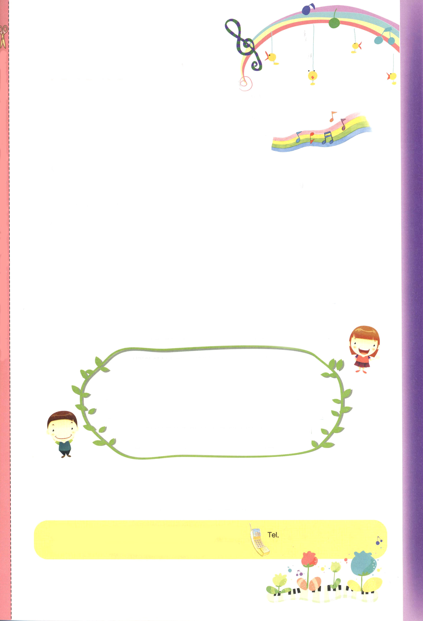

子どもたちのための救いの道
１．「愛する友よ。聞いてください」－神様をはなれた人間
(1)本来の人間は、神様のかたちに創造されました(創世記1:27～28)。
(2)ところが、サタンの誘惑にだまされて、神様をはなれてしまいました(創世記3:1～6)
→原罪(ローマ3:23) → 罪とのろい → サタン
①悪魔の子ども(ヨハネ8:44) ②偶像崇拝（エペソ2:3)
③精神的な苦しみ(マタイ11:28) ④肉体の苦しみ(使徒8:4～8)
⑤死と地獄の審判(ヘブル9:27) ⑥霊的遺産(出20:4～5)

２．「イエス様のこと、あなたに伝えたい」－神様に会う唯一の道
(1)神様に会わなければなりません(ヨハネ14:6)－イエス様は真の預言者です
(2)人間の罪を解決します(ローマ8:2)－イエス様は真の祭司です
(3)サタンの権威に勝利します(Ｉヨハネ3:8)－イエス様は真の王です
(4)「イエス様」がまさしく、すべての問題の解決者である「キリスト」です(マタイ16:16)。

３．「心の中にイエス様、受け入れれば」－神様の子どもになる道
(1)ヨハネ3:16、ローマ10:13、ローマ10:9～10、黙示3:20、ヨハネ1:12、箴言27:1
(2)いっしょに祈りましょう－目をとじて両手をあわせて、本当に心から祈りましょう。

愛のイエス様、私は罪人です。神様をはなれさまよい
ながら、苦しみを受けて生きてきました。今の時間、私の心の扉を
開いて、イエス様を心の中心に主人として受け入れます。真の
預言者、真の祭司、真の王であるキリストが私の過去、現在、
未来のすべての罪と問題をすべて解決してくださって、一生、
はなれないで私を神様の子どもとして、すてきなレムナントとして
祝福してくださることを信じます。私を神様の子どもとして
くださったことを感謝して、イエス様のお名前によってお祈りします。アーメン
４．イエス様は永遠に私とともにおられます－神様の子どもが受けた祝福
（ ）さん!イエス様の中には、すべてがあります。そして、神様の子どもが受けた
祝福は、空や海よりもっと大きいのです。この話をまた、聞きたくないですか？

毎週( )曜日。（ ）時に（ ）の家に来てね。
あなたに福音の祝福を教えてあげたい（ ）より

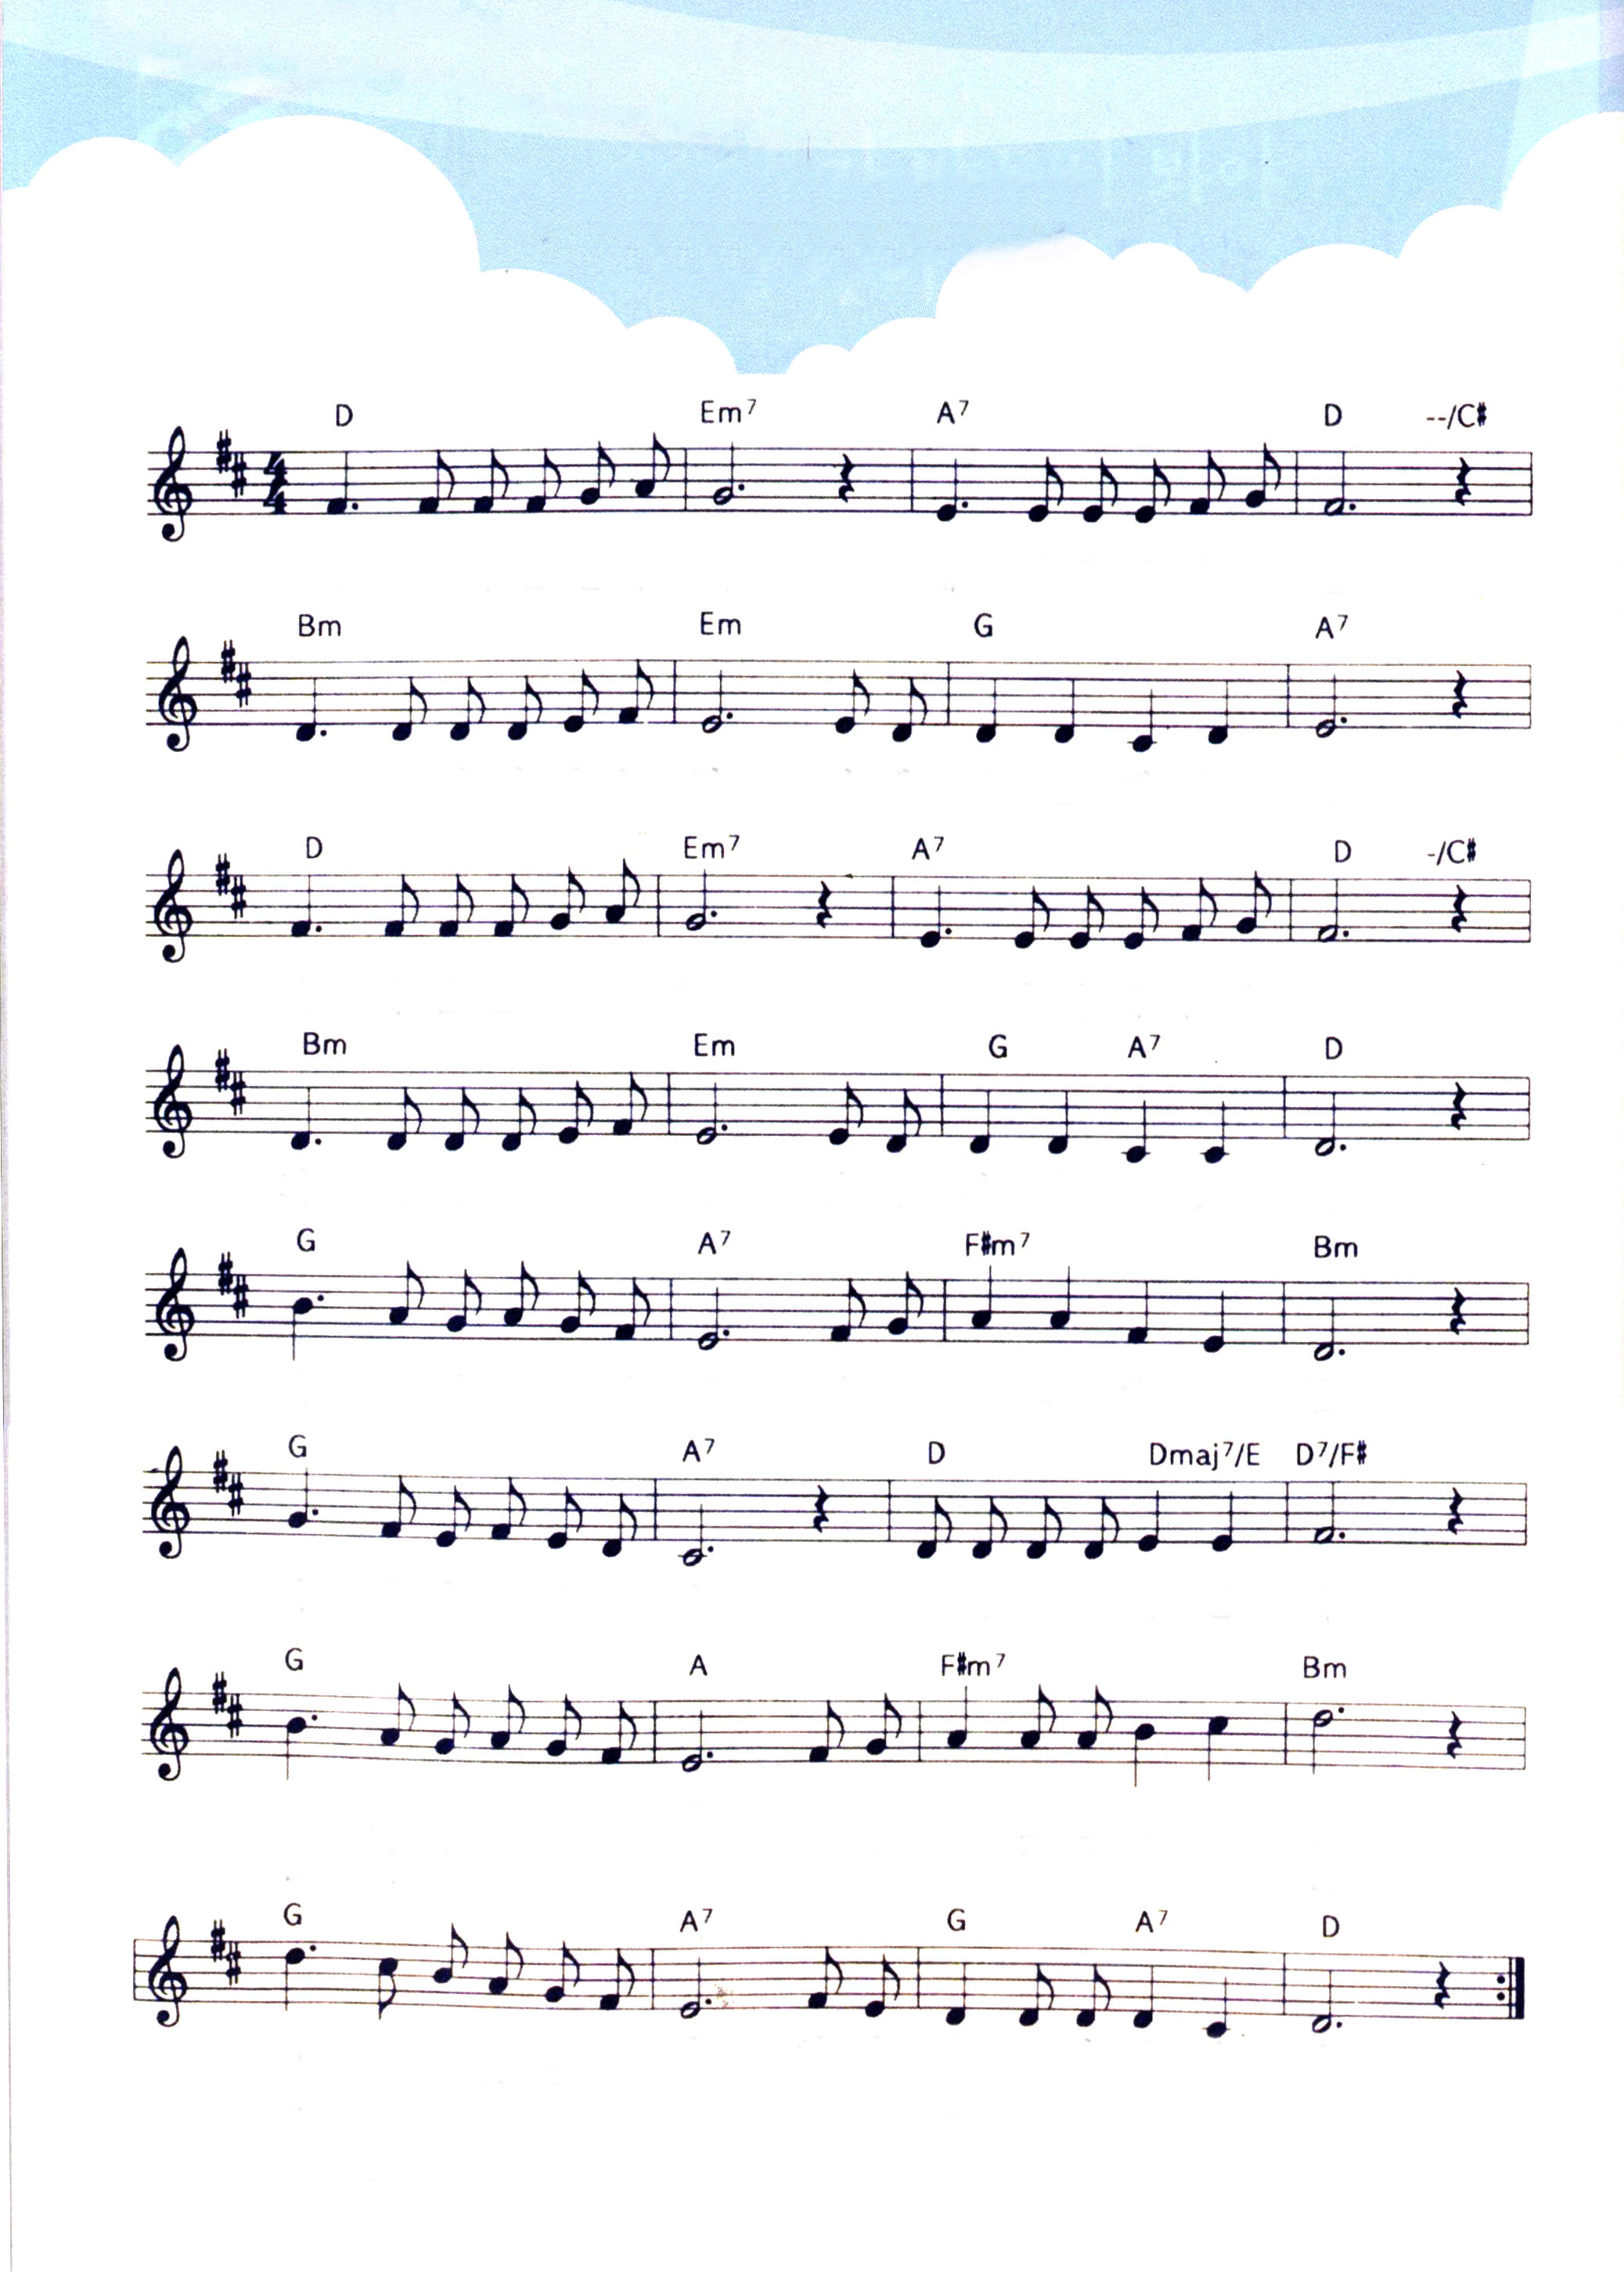

友に

あ い するとも よ き いて くださ い

イエ ス さま のこ と あな た に つたえ たい

か み さま にあ う み ち のイエ ス さま

つ み から すく い だし て く だ さ る

サ タンの 手か ら とき はなつ イエス さま

と こしえ まで も キ リ ス トでおられ る

こ こ ろの なか に イエス さまうけいれれ ば
じゅうじ かの イエスさま ここ ろに しんじ れ ば

あ な たも おな じ かみ さ まの 子 ど も
い つ いつ まで も イエスさ まが と も に

10月 伝道者のスケジュール（時刻表）
31(金)
みことば また、わたしがあなたがたに命じておいたすべてのことを守る
マタイ28:20 ように、彼らを教えなさい。見よ。わたしは、世の終わりまで、
いつも、あなたがたとともにいます。
今日は、楽しい秋の運動会がある日です。友だちはみんな体操服を着て、運動靴をはいて、赤組白組に分かれて、たたかうつもりです。ところが、一人の友だちが、体操服で、運動靴のかわりにパーティにはいていく靴で来ました。この友だちは、運動会に出ることはできるでしょうか。出ても、とても大変だと思いませんか。このように状況にふさわしくない行動をするのは、「時刻表」に合わせていないからです。
１．大きな計画をたてましょう
神様の時刻表によって導かれようとするなら、かならず見なければならないことがあります。最初に、今日、私たちがいるすべての現場と、未来に向かった計画を発見しなければなりません。二つ目、私たちの教会は何をしなければならないのか、確認しなければなりません。三つ目、今、私が何をする時刻表なのか、かならず調べなければなりません。どの現場でも、目を大きく開いて、この3つのことを、じっくりと、くわしく調べれば、神様の計画が正確に見られます。
２．未来を明らかにしましょう
未来がはるかに遠くて、苦しく感じられるのですか。未来を今日と関係なく、ただ、まだ来ていない遠いことだけだと感じて、何の努力もしないまま、いいかげんに生きていったら、それは完全にまちがった考えです。私はたとえ弱くてたりなくても「福音は最高だ!」という聖霊の満たしを告白して、定刻の祈り、常時祈り、礼拝の祈り、集中祈りをしながら、未来のことを、今日に引っぱってきて見なければなりません。未来の事がどんどん明らかになる、おどろくべき答えを体験する「未来を見る霊的な目」を持ったレムナントになりましょう。
３．今日を絶対にのがさないようにしましょう
明らかで、細かく今日を終えようとするなら、何をにぎらなければならないのでしょうか。最初に、今日に答えを受ける祈りの課題と、今日に福音を受けるたましいを探す伝道と、今日に私の仕事で専門性を探さなければなりません。二つ目、24時間見て、聞いて、話して、行動するすべてのことに聖霊の導きを受ければ、24時間をこえて、240時間、240年の答えを味わえます。三つ目、どんなことがあっても、神様がともにおられるというインマヌエルを味わえば、いつも毎日、勝利するレムナントになります。

私の過去と現在と未来を知っていて導いておられる神様に感謝します。毎日、インマヌエルを味わうレムナントとならせてください。「今日のみことば」と「今日の祈り」と「今日の伝道」で、福音の必要な黄金漁場に、私を伝道者として立たせてください。イエス･キリストのお名前によってお祈りします。アーメン

